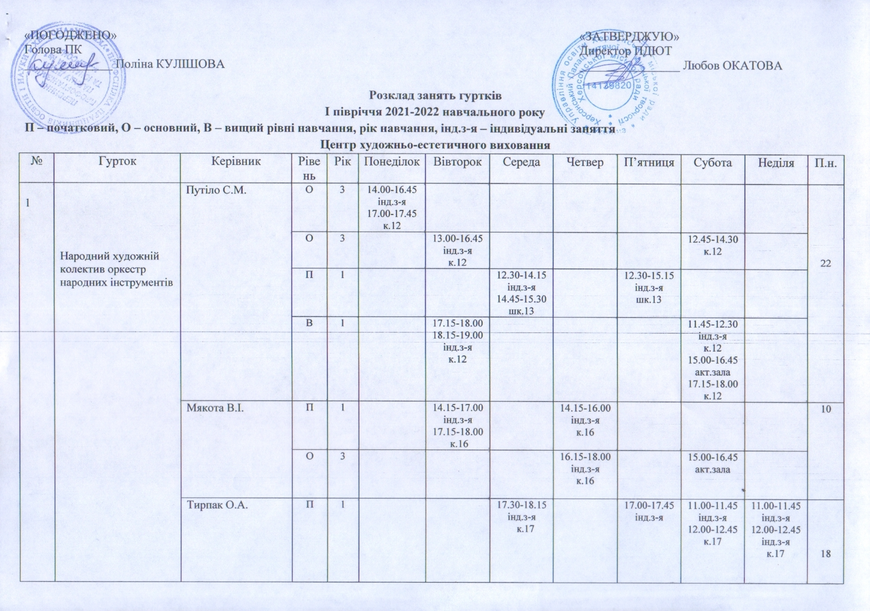
 |  |  | О | 1 | 17.00-17.45  інд.з-я  к.17 |  | 14.30-15.15 інд.з-я к.17 |  |  | 13.00-13.45 к.17 | 13.00-13.45  14.00-14.45 інд.з-я  15.00-15.45 інд.з-я
 |  |  | В | 1 |  |  | 15.30-16.15 інд.з-я  16.30-17.15 інд.з-я  к.17 |  |  | 14.00-14.45 інд.з-я  к.17  15.00-16.45 акт.зала | 16.00-16.45 к.17
 | Народний художній колектив оркестр народних інструментів | Хохлова М.В. | О | 3 |  |  | 16.00-16.45 інд.з-я к.16 |  |  | 14.00-14.45 к.16  15.00-16.45 акт.зала |  | 8
 |  |  | П | 1 |  |  | 15.00-15.45 інд.з-я  17.00-17.45 інд.з-я к.16 |  |  | 13.00-13.45  17.00-17.45 інд.з-я  к.16
 |  | Загниборода О.М | П | 1 |  | 13.00-13.45 інд.з-я  14.00-14.45  шк..17 |  | 13.00-13.45  14.00-14.45  інд.з-я шк..17 |  |  |  | 20
 |  |  | О | 1 | 12.10-12.55  13.10-13.55  інд.з-я  шк.12 |  |  |  | 12.10-12.55  13.10-13.55  інд.з-я  шк.12
 |  |  | О | 3 | 14.25-16.10 інд.з-я  шк..12 | 15.30-16.15  16.30-17.15  інд.з-я шк..17 |  |  |  | 13.00-13.45  14.00-14.45  к.4
 |  |  | В | 4 |  |  |  | 15.30-16.15 інд.з-я  16.30-17.15  17.30-18.15 інд.з-я  шк.17 |  | 15.00-16.45 актова зала  17.00-17.45 інд.з-я  к.4
2 | Народний художній колектив ансамбль танцю «Візерунок» | Шпитальна Ж.П | О | 4 |  | 15.15-16.55 к.1 |  | 15.15-16.55 к.1 |  | 9.15-10.55 к.1 |  | 20
 |  |  | О | 3 | 14.45-17.20 к.1 |  | 14.45-17.20 к.1
 |  |  | В | 3 |  | 17.10-18.50 к.1 |  | 17.10-18.50 к.1 |  | 11.05-12.45 13.00-14.40 к.1

3 | Зразковий художній колектив диксиленд | Шейка І.О. | П | 1 |  | 13.00-13.45 інд.з-я  13.55-14.40 к.27 |  | 13.00-13.45 інд.з-я  13.55-14.40 к.27 |  |  |  | 27
 |  |  | О | 2 |  |  | 13.00-13.45 інд.з-я  14.00-14.45  15.00-15.45 к.27 |  | 13.00-13.45 інд.з-я  14.00-14.45 к.27
 |  |  | В | 1 |  | 15.00-15.45 інд.з-я  16.00-16.45 к.27 |  | 15.00-15.45 інд.з-я  16.00-16.45 к.27 |  | 11.00-12.45 к.27
 |  |  | В | 3 |  | 17.00-17.45 к.27 |  | 17.00-18.45  к.27 | 15.00-15.45 інд.з-я  15.55-16.40  к.27 | 13.00-13.45 інд.з-я  к.27
 |  |  | В | 4 |  |  | 16.00-16.45 інд.з-я  17.00-17.45  к.27 |  | 17.00-18.45 к.27 | 14.00-14.45 інд.з-я  15.00-15.45  к.27
4 | Гурток гри  на класичній гітарі  «Дебют» | Спиридонов В.В. | П | 1 |  | 14.45-17.20 інд.з-я  к.14 |  |  |  |  | 15.45-16.30  к.14 | 14
 |  |  | П | 2 |  |  | 14.45-17.20 інд.з-я  к.14 |  |  |  | 16.45-17.30  к.14
 |  |  | О | 2 |  | 17.30-18.15  інд.з-я к.14 | 17.30-18.15  інд.з-я  к.14 |  |  |  | 11.45-12.30  інд.з-я  12.45-15.20  к.14
5 | Вокальний гурток «Феєрія» | Катиніна Г.М. | П | 1 |  |  | 17.15-18.55 к.11 |  |  | 16.15-17.55 к.11 |  | 26
 |  |  | О | 1 |  |  |  | 16.15-17.55 к.11 |  | 10.15-11.55 к.11
 |  |  | О | 1 |  | 16.15-17.55 к.11 |  |  | 17.15-18.55 к.11
 |  |  | О | 2 |  |  | 10.15-12.50 шк.26 |  | 10.15-12.50 шк.26
 |  |  | В | 3 |  |  | 15.15-16.55 к.11 | 15.15-16.00 к.11 | 15.15-16.55 к.11 | 13.15-15.50 к.11

6 | Хореографічний гурток «Глорі Денс» | Карпенко А.Д. | О | 2 | 13.30-15.10 шк.2 |  | 13.30-15.10 шк.2 |  | 13.30-15.10 шк.2 |  |  | 16
 |  |  | П | 1 |  | 13.30-15.10 шк.2 |  | 13.30-15.10 шк.2
 |  |  | О | 2 |  | 15.30-18.05 шк.2 |  | 15.30-18.05 шк.2
Центр декоративно-прикладної творчості та гуманітарних програм
1 | Зразковий художній колектив гурток «Майстриня» | Кулішова П.К. | П | 1 | 12.10-14.45 шк.47 |  |  | 12.10-14.45 шк.47 |  |  |  | 18
 |  |  | П | 1 | 15.10-17.45 шк.47 |  |  | 15.10-17.45 шк.47
 |  |  | О | 1 |  | 15.30-18.05 к.29 |  |  |  | 9.00-11.35 к.29
2 | Зразковий худ. колектив гурток «Сувенірна  майстерня» | Жменько З.В. | П | 1 | 15.15-16.55 шк.30 |  |  |  | 15.15-16.55 шк.30 |  |  | 10
 |  |  | О | 2 |  |  |  |  |  | 11.30-14.05 к.5 | 11.30-14.05 к.5
3 | Гурток «Образотвор-  чий та декоративний  дизайн» | Бєлікова Г.Л. | О | 1 |  | 14.30-17.05 к.20 |  |  |  | 9.15-11.50 к.20 |  | 19
 |  |  | В | 1 |  |  |  | 14.30-17.05 к.20 | 15.15-17.50 к.20 | 12.05-14.40 к.20
 |  |  | П | 1 |  | 17.20-19.00 к.20 |  | 17.20-19.00 к.20
4 | Гурток «Світ рукоділля» | Гудименко А.В. | О | 1 |  | 14.00-16.35 сп.шк.1 |  |  | 14.00-16.35 сп.шк.1 |  |  | 6
5 | Гурток  «Чорноморські дива» | Калікіна М.В. | П | 1 | 11.55-12.40 шк.9 | 11.55-12.40 шк.9 | 11.55-12.40 шк.9 | 11.55-12.40 шк.9 |  |  |  | 18
 |  |  | О | 1 | 12.55-13.40 шк.9 | 12.55-13.40 шк.9 | 12.55-13.40 шк.9 | 12.55-13.40 шк.9
 |  |  | О | 2 |  |  |  | 14.00-15.40 шк.9 | 12.55-14.35 шк.9
 |  |  | О | 3 | 14.00-15.40 шк.9 | 14.00-15.40 шк.9 | 14.00-15.40 шк.9
6 | Гурток «Креативне рукоділля» | Карієва О.А. | П | 1 |  | 15.30-17.10 шк.30 |  | 14.30-16.10 шк.30 |  |  |  | 18
 |  |  | О | 1 |  | 17.30-19.10 шк.30 | 14.30-16.10 шк.30
 |  |  | О | 2 |  |  | 16.30-18.10 шк.30 | 16.30-18.10 шк.30
 |  |  | О | 2 | 14.30-17.05 шк.16 |  |  |  | 14.30-17.05 шк.16

7 | Гурток «Чарівні фарби» | Добровольська С.В. | О | 3 | 14.15-16.50 к.20 |  | 14.30-17.05 к.20 |  |  |  |  | 26
 |  |  | О | 2 | 17.00-18.40 к.20 |  | 17.30-19.05 к.20
 |  |  | П | 1 |  |  | 12.15-13.55  шк.2 |  | 12.15-13.55  шк.2
 |  |  | П | 1 |  | 8.15-9.55 шк.52 |  | 8.15-9.55 шк.52
 |  |  | П | 1 |  | 10.30-12.05 шк.52 |  | 10.30-12.05 шк.52
 |  |  | П | 1 |  | 15.15-16.55 шк.28 |  | 15.15-16.55 шк.28
9 | Гурток «Чарівні вироби» | Петріщева К.А. | П | 1 | 9.30-11.10 к.15 |  | 9.30-11.10 к.15 |  | 9.30-11.10 к.15 |  |  | 6
10 | Гурток «Чудові саморобки» | Самородова Г.А. | П | 1 | 9.30-11.10 к.20 |  | 9.30-11.10 к.20 |  | 9.30-11.10 к.20 |  |  | 6
11 | Гурток «Декомікс» | Окатова Л.В. | О | 1 |  |  |  |  |  | 10.00-11.45 к.19 | 10.00-11.45 к.19 | 4
12 | Гурток «Лідер» | Павлова-Сисюк Т.В. | В | 1 | 15.45-18.30 к.10 |  | 15.45-18.30 к.10 |  |  |  |  | 6
13 | Гурток старшокласників «Альтернатива» | Бакланова Ю.Б. | О | 2 | 15.00-17.35 к.5 |  | 15.00-17.35 к.5 |  |  |  |  | 6
Центр масової роботи та організації дозвілля
1 | Народний художній колектив ансамбль танцю «Веселі  чобітки» | Близнюкова І.К. | В | 3 |  | 15.10-16.50 інд.з-я  к.21 |  | 15.10-16.50 к.21 |  |  | 9.45-11.25 к.21 | 24
 |  |  | В | 2 |  | 17.05-18.45 к.21 |  | 17.05-18.45 інд.з-я  к.21 |  |  | 11.40-13.20 к.21
 |  |  | В | 4 |  |  | 15.10-15.55 інд.з-я  16.05-17.45 к.21 |  | 15.10-15.55 інд.з-я  16.05-17.45 к.21
 |  |  | В | 3 |  |  | 18.00-19.40 інд.з-я  к.21 |  | 18.00-19.40 к.21 |  | 13.35-15.15 к.21

 | Народний художній колектив ансамбль танцю «Веселі  чобітки» | Туктарьов В.М. | П | 1 |  |  | 17.30-19.10 акт.зала |  |  | 11.10-12.50 акт.зала |  | 22
 |  |  | О | 1 |  |  | 13.45-16.20 шк.25 | 13.45-16.20 шк.25
 |  |  | О | 3 |  | 17.25-19.05 акт.зала |  | 17.25-19.05 акт.зала |  |  | 10.00-11.40 акт.зала
 |  |  | В | 1 |  | 15.30-17.10 інд.з-я акт.зала |  |  | 17.15-18.55 акт.зала |  | 11.55-13.35 акт.зала
 |  | Липська С.В. | П | 2 | 12.30-14.10 шк.8 |  |  |  | 12.30-14.10 шк.8 |  |  | 22
 |  |  | О | 3 |  |  | 15.35-17.15 акт.зала |  |  | 11.55-13.35 к.21 | 10.15-11.55 к.1
 |  |  | О | 4 | 15.30-17.10 к.21 |  |  | 15.30-17.10 к.36 |  |  | 12.10-13.50 к.1
 |  |  | О | 1 | 17.25-19.05 к.21 |  |  | 17.25-19.05 к.36 |  | 10.00-11.40 к.21
2 | Зразковий худ. кол. театр естрадної пісні  «Тік-Так» | Платонова Ю.В. | О | 1 | 14.20-16.55 ЛЖЕП |  | 14.20-16.55 ЛЖЕП |  |  |  |  | 12
 |  |  | О | 1 |  | 15.00-16.40 к.4 |  | 15.00-16.40 к.4 |  |  | 12.15-13.55 к 4
3 | Акторська майстерність | Вандрашек С.Ю. |  |  |  |  |  |  |  |  | 10.20-12.00 к.4 | 2
4 | Хореографія | Комкова Н.В. |  |  |  |  |  |  |  |  | 14.10-15.50 к.30 | 2
5 | Зразковий художній колектив хореографіч-  ний гурток «Біоритми» | Лушкіна А.С. | П | 1 |  |  |  |  |  | 10.20-12.00 к.36 | 10.20-12.00 к.36 | 20
 |  |  | П | 1 |  |  |  |  |  | 12.15-13.55 к.36 | 12.15-13.55 к.36
 |  |  | О | 2 |  | 17.00-18.40 к.36 | 17.15-18.55 к.36 |  |  | 14.10-15.50 к.36
 |  |  | О | 3 | 17.00-18.40  к.36 |  |  |  | 17.00-18.40  к.36 |  | 14.10-15.50 к.36
6 | Хореографічний гурток «Первоцвіт» | Комкова Н.В. | О | 2 | 13.00-14.40 шк.35 |  | 13.00-14.40 шк.35 |  |  |  |  | 20
 |  |  | В | 3 | 16.00-18.35 к.30 |  | 16.00-18.35 к.30
 |  |  | О | 4 |  | 16.00-18.35 к.30 |  | 16.00-18.35 к.30
 |  |  | П | 1 |  | 13.00-14.40 шк.35 |  | 13.00-14.40 шк.35
7 | Хореографічний гурток «Латино Денс» | Ревко І.І. | П | 1 |  |  |  |  | 14.00-15.45 шк.4 | 10.00-11.45 шк.4 |  | 4
8 | Театральний гурток «Індіго» | Байда Л.П. | П | 1 |  | 16.00-17.40 к.18 |  | 16.00-17.40 к.18 |  |  |  | 20
 |  |  | О | 1 | 12.30-14.10 шк.46 |  |  |  | 12.30-14.10 шк.46
 |  |  | В | 1 |  |  | 12.30-15.05 шк.46 | 12.30-15.05 шк.46
 |  |  | В | 2 | 14.30-17.05 шк.46 |  |  |  | 14.30-17.05 шк.46
9 | Театральний гурток «Модерн» | Вандрашек С.Ю. | О | 1 |  |  | 14.30-17.05 шк.3 |  | 14.30-17.05 шк.3 |  |  | 6
10 | Гурток «Ляльковий театр «Рукавичка» | Іванова Л.М. | О | 2 |  | 13.00-14.40 шк.9 |  | 13.00-14.40 шк.9 | 13.00-14.40 шк.9 |  |  | 18
 |  |  | О | 1 |  | 15.00-16.40 шк.9 |  | 15.00-16.40 шк.9 | 15.00-16.40 шк.9
 |  |  | О | 2 | 13.00-15.35 шк.25 |  | 13.00-15.35 шк.25
11 | Театральний гурток «Пульс» | Ревко І.І. | П | 1 | 15.20-17.00 шк.4 |  | 15.20-17.00 шк.4 |  |  |  |  | 4
12 | Вокальний гурток «Домісолька» | Філенко В.Б. | П | 1 | 15.15-16.55 шк.7 |  | 15.15-16.55 шк.7 |  | 15.15-16.55 шк.7 |  |  | 6
 | Театральний гурток «ФантазіЯ» | Малюк Т.В. | П | 1 | 13.30-15.10 шк.45 |  |  |  |  | 10.00-11.40 шк.45 |  | 10
 |  |  | О | 1 | 15.30-17.10 шк.45 |  | 15.30-17.10 шк.45 |  |  | 12.00-13.40 шк.45

